

# PROYECTO DE LEY QUE CREA EL REGISTRO NACIONAL DE CONDENADOS POR MALTRATO ANIMAL, AUMENTA LAS PENAS DE MALTRATO ANIMAL CUANDO ESTE SE COMETIERE CONTRA UNA HEMBRA PREÑADA O RECIÉN PARIDA E INCORPORA LA PARTICIPACIÓN DE LAS ORGANIZACIONES DE RESCATE ANIMAL POSTERIOR AL PROCESO DE DENUNCIA. (“Ley Cholita”)

De conformidad a lo dispuesto en los artículos 63 y 65 de la Constitución Política de la República de Chile, lo prevenido en la ley Nº18.918 Orgánica Constitucional del Congreso Nacional y lo establecido en el reglamento de la H. Cámara de Diputados y conforme los fundamentos que se reproducen a continuación vengo en presentar el siguiente proyecto de ley.

**ANTECEDENTES**

De acuerdo a datos entregados por la Policía de Investigaciones los casos de maltrato animal aumentaron en un 7% en el año 2021. Estos mismos reportan que su origen estaría en que existe una mayor conciencia y conocimiento en la población de este delito, aumentando las denuncias.1 Así durante el primer semestre de 2021 se anotaron 856 casos de abandono o maltrato animal a nivel nacional, ubicándose la Región Metropolitana en el primer puesto, con la mayor cantidad de casos. Le

1 https://[www.pdichile.cl/centro-de-prensa/detalle-prensa/2022/01/18/maltrato-animal-casos-aumentaron-](http://www.pdichile.cl/centro-de-prensa/detalle-prensa/2022/01/18/maltrato-animal-casos-aumentaron-) un-7-en-2021

siguen la Región de Valparaíso con 127 casos, la Región del Maule con 56 casos y la Región del Bío Bío con 54 casos.

2

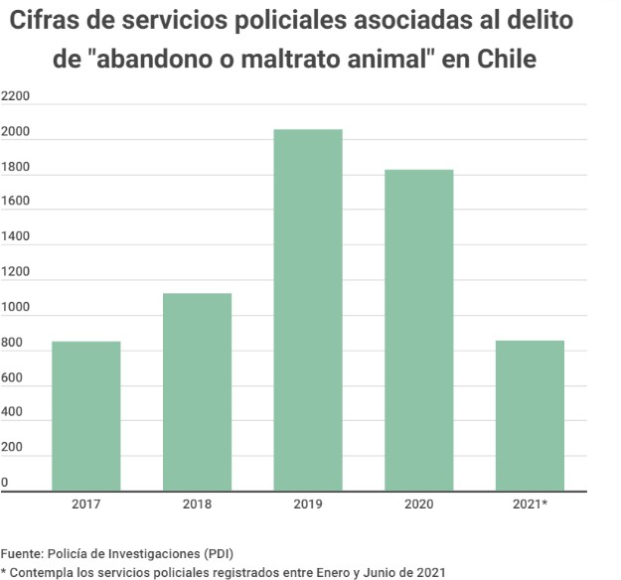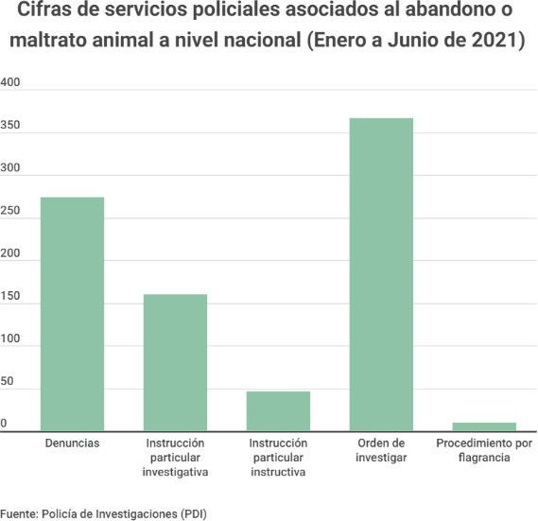

Ahora bien, la actual ley de tenencia responsable de animales ha permitido la generación de conciencia sobre el cuidado y respeto que el ser humano debe tener con su entorno y los animales, por lo mismo las denuncias han ido en considerable aumento; teniendo presente que maltratar o dañar a un animal es actualmente un delito y por tanto condenado socialmente. **Sin embargo, hay una situación que lo vuelve aún más gravoso: maltratar, dañar o matar a una hembra preñada o recién parida**; porque en estos casos, no solo se ataca a un animal si no que a más de uno, provocando, en el caso de una hembra recién parida, que los cachorros queden sin protección, los que probablemente morirán si no son rescatados por alguna organización animalista.

Lo anteriormente señalado sucedió en la comuna de Calle Larga a inicios del presente año. “Cholita” una perra recién parida de la comuna, fue brutalmente asesinada por quienes se hacían llamar sus dueños. La Agrupación por la Protección

2 https://[www.biobiochile.cl/noticias/nacional/chile/2021/08/17/que-dicen-las-cifras-los-terribles-casos-de-](http://www.biobiochile.cl/noticias/nacional/chile/2021/08/17/que-dicen-las-cifras-los-terribles-casos-de-) maltrato-animal-en-chile-que-han-marcado-este-2021.shtml

y Derechos de los Animales de Calle Larga intentaron hacer todo lo posible por salvar su vida y rescatarla de sus maltratadores; sin embargo, Cholita no solo fue maltratada sino que nunca encontraron sus restos, pudiendo la organización rescatar a sus cachorros a quienes siguen cuidando hasta el día de hoy. Este es el caso que inspira el presente proyecto de ley.

Frente a ello, es que el presente proyecto de ley busca aumentar las multas y las penas en el caso de que el delito contemplado en el artículo 291 BIS del Código Penal, se comenta en contra de una hembra preñada o recién parida, por el evidente alcance y extensión que tiene perpetrar el delito bajo las circunstancias descritas.

Agregado a lo anterior, sin las organizaciones de la sociedad civil encargadas de resguardar y rescatar animales, la vida de cientos de animales que son abandonados y maltratados no sería la misma. Son ellos y ellas quienes se agrupan muchas veces para cumplir un rol que debería pertenecerle al Estado, pero que ante la ausencia toman este papel salvando y recuperando animales. Uno de esos roles es cuando denuncian por maltrato animal tomando una postura activa que, incluso los lleva a hacerse cargo por completo del animal cuando el denunciado es detenido o comienza un proceso judicial. Pero para ello requieren de una previa coordinación con las policías con tal de que ese animal que está siendo maltratado o ha sido abandonado vuelva a un espacio de confianza y de cuidado merecido. Por lo mismo, es que el proyecto de ley incorpora esa posibilidad, facilitando la comunicación y la posible coordinación que estos pudieren tener.

Finalmente, la moción incorpora la posibilidad de que el Estado, a través de sus organismos correspondientes, implementen la creación de un Registro Nacional de Condenados por Maltrato Animal.

Lo anterior, va en directa relación con la adecuación que se busca dar a los animales, para que sean considerados como seres sintientes. El cambio de este estatus jurídico y el respeto hacia a los animales, como ya lo ha hecho Francia, Suiza,

Alemania y Colombia hace conciencia de que tenemos que avanzar en evitar el sufrimiento animal y lograr que ningún animal sea sometido a tratos crueles. Por lo mismo, la creación de un Registro permitirá que las personas condenadas por este delito no puedan compartir nunca más con un animal ni tampoco puedan generarle dolor y tortura a otro ser sintiente.

De acuerdo a las consideraciones anteriormente expuestas, es que vengo en presentar el siguiente proyecto de ley:

**PROYECTO DE LEY**

**ARTICULO PRIMERO:** Modifícase la ley n° 21.020 sobre tenencia responsable de mascotas y animales de compañía de la siguiente manera:

1. Agrégase el siguiente nuevo artículo 23, pasando el actual a ser 24 y así sucesivamente del siguiente tenor:

*“Artículo 23.- Habrá un Registro Nacional de Condenados por Maltrato Animal, que dará cuenta de las personas que hayan sido condenadas de acuerdo a lo establecido en el artículo 291 BIS del Código Penal.*

*Las personas que se encuentren en el registro quedarán inhabilitadas perpetuamente para adoptar, adquirir, ejercer cargos, empleos, oficios o profesiones que involucren una relación directa con un animal.”*

**ARTÍCULO SEGUNDO:** Modifíquese el Código Penal de la siguiente manera:

1. Agrégase en el inciso final del artículo 291 BIS a continuación del punto aparte que pasa a ser seguido la siguiente nueva frase:

*“Asimismo, la pena se aumentará en un grado si se cometiere en contra de una hembra preñada o recién parida.”*

1. Agrégase el siguiente nuevo artículo 291 ter, pasando el actual a ser quater del siguiente tenor:

“*Artículo 291 ter.- En todo caso, si el delito se cometiere en contra de una hembra preñada o recién parida la multa se aumentará siempre al doble.*

*Se entenderá por recién parida, el periodo del animal hembra que va desde el nacimiento de la cría hasta el destete total.”*

**ARTÍCULO TERCERO:** Modifíquese el Código Procesal Penal de la siguiente manera:

1. Reemplázase en el inciso segundo del artículo 180 el punto aparte por una coma (,) y agrégase la siguiente nueva frase: *“, como el caso del delito establecido en el artículo 291 BIS del Código Penal, en donde las policías podrán coordinar con organizaciones de la sociedad civil, que se dediquen al rescate, reubicación o adopción de animales para que estos últimos resguarden y mantengan al animal en calidad de tenedores con tal de evitar la continuidad del maltrato o crueldad que motivó la denuncia.”*
2. Agrégase en el artículo 217 un inciso final nuevo del siguiente tenor:

“*Se procederá siempre a la incautación del animal en el caso del delito establecido en el artículo 291 BIS del Código Penal, cuando esté en riesgo inminente su integridad física. Para estos efectos, las policías podrán coordinar el procedimiento con organizaciones de la sociedad civil, que se dediquen al rescate, reubicación o adopción de animales.”*

1. Agrégase en el artículo 83, una nueva letra f), pasando la actual a ser g), del siguiente tenor:

“ f) *Resguardar la integridad física del animal, en el caso del delito establecido en el artículo 291 BIS del Código Penal. En este caso, las policías podrán coordinar con organizaciones de la sociedad civil, que se dediquen al rescate, reubicación o adopción de animales para que amparen y refugien al animal.”*

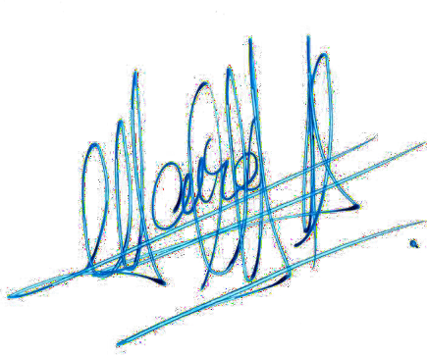

**CAROLINA MARZÁN PINTO**

**H. DIPUTADA**